**Aufgabe_01_05_01**

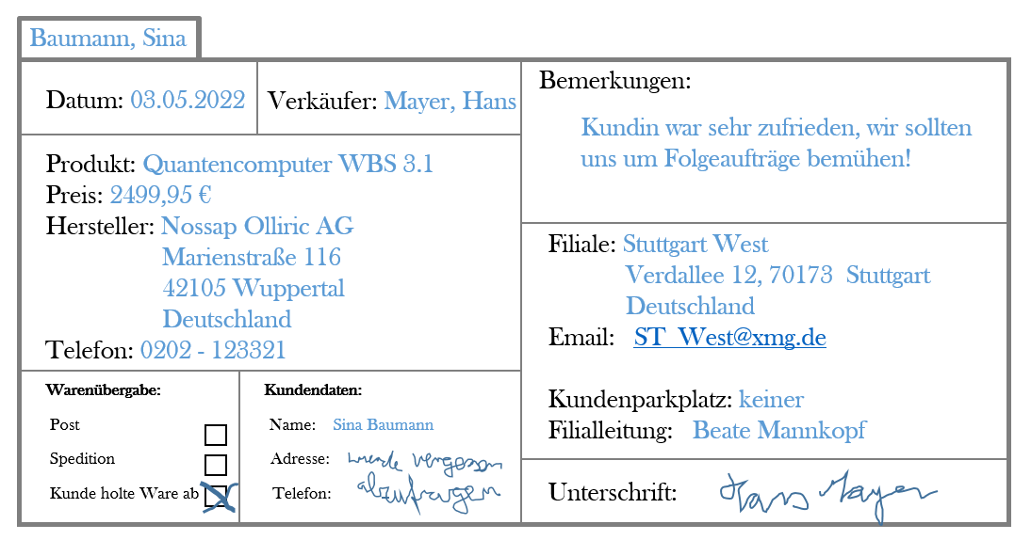

**Aufgabenstellung:**

Erstellen Sie hierzu bitte ein entsprechendes RDB-Schema in der **dritten Normalform**

*(Tragen Sie bitte alle Tabellen, Attribute, Beziehungen, Kardinalitäten und Schlüssel ein)*